Peratingan *User* Pada Aplikasi Profil Kota Bandar Lampung Menggunakan Gamifikasi Berbasis Android

Cahyani Mutiarawan Pemuka

Jurusan Sistem Informasi, Universitas Bandar Lampung  
Jln. Jl. Zainal Abidin Pagar Alam, Labuan Ratu, Bandar Lampung INDONESIA

cahyanimutiara8@gmail.com

***Abstraksi* - Kota Bandar Lampung merupakan salah satu pusat kota yang berada di Provinsi Lampung yang memiliki berbagai potensi Pariwisata yang menguntungkan. Kota Bandar Lampung menjadi gerbang dari pulau Sumatera sehingga segala aktivitas perekonomian dari luar pulau Jawa akan melewati kota Bandar Lampung. Akan tetapi walaupun memiliki potensi yang besar dalam bidang pariwisata, masih banyak ditemui tempat-tempat pariwisata yang tersembunyi, dikarenakan kurangnya informasi dan akses untuk menuju ke tempat lokasi. Di dalam penelitian ini penulis menggunakan metode Gamifikasi yang merupakan metode yang bertujuan untuk mengubah *non-game contex.* Pemakaian metode gamifikasi akan membuat teknologi menjadi lebih menarik lagi. Dalam penerapan di aplikasi Profil Kota Bandar Lampung metode ini berfungsi sebagai per-*ratingan* nilai dan *like* disaat pengguna meng-*input* informasi ke dalam aplikasi. Tujuan dari penelitian ini sendiri agar aplikasi profil kota Bandar Lampung dapat menarik minat dari pengguna sehingga pengguna tertarik untuk membagikan informasi kepada pengguna yang lain.**

**Kata Kunci : Gamifikasi dalam peratingan, konsep metode gamifikasi**

**Abstract - *Bandar Lampung City is one of the city center located in Lampung Province which has various tourism potential that is profitable. Bandar Lampung city became the gateway of the island of Sumatra so that all economic activities from outside the island of Java will pass through the city of Bandar Lampung. However, despite the great potential in tourism, there are still many hidden tourism places, due to lack of information and access to the location.In this study the author uses gamification method which is a method that aims to change non-game contex. The use of gamification methods will make the technology even more interesting.In practice application profile of Bandar Lampung City this method serves as per-rating rating and like when user input information into the application. The purpose of this research itself so that the application of city profile Bandar Lampung can attract interest from the user so that users are interested to share information to other users.***

***Key words : Gamification on Ratings, Concept of Gamification Method***

1. **Pendahuluan**

*Smartphone* sebagai perangkat yang mendukung beberapa aplikasi sistem informasi berbasis digital seperti Sistem Informasi Geografis atau GIS dengan menghubungkan internet yang menjembatani komunikasi tanpa batas. Sistem Informasi Geografis atau pemetaan digital ini menampilkan informasi berupa letak lokasi suatu wilayah tertentu dengan adanya data titik koordinat *Latitude* dan *Longitudinal,* beberapa sistem informasi geografis yang popular adalah *Open Street Map* atau OSM. OSM merupakan sistem informasi geografis berbasis *Open Data,* data titik koordinat dalam sistem tersebut di peroleh dari beberapa user yang melakukan *share* lokasi, akan tetap aktivitas ini akan lebih menarik user dalam melakukan *share* lokasi apabila adanya sistem seperti permainan atau *game* dengan pemberian *reward* dan *rating* kepada setiap user yang melakukan penginputan data titik koordinat tersebut. Kota Bandar Lampung merupakan salah satu daerah pusat kota yang berada di provinsi Lampung, pada daerah ini dianggap sangat menguntungkan bagi pertumbuhan perekonomian masyarakat kota Bandar Lampung karena merupakan salah satu jalur transportasi darat dari Jawa menuju Sumatra maupun sebaliknya. Namun, minimnya informasi yang berkaitan dengan lokasi - lokasi umum yang ada di Bandar Lampung membuat wisatawan/masyarakat yang akan ke Bandar Lampung kesulitan menemui lokasi – lokasi yang akan dituju.sehingga dengan masalah yang terjadi pada saat ini adalah belum adanya informasi geografis tentang profil Kota Bandar Lampung Provinsi Lampung. Khususnya, masyarakat di daerah sendiri maupun pendatang tidak banyak yang tahu letak tempat - tempat di daerah misalnya objek wisata, penginapan, rumah makan, pendidikan, dan rumah sakit karena banyak lokasi – lokasi tertentu yang belum ter-*ekspose* Hal ini pula menyebabkan informasi - informasi baru tentang daerah Kota Bandar Lampung akan terlalu lambat penyampaiannya.Dalam penyelesaian masalah yang telah di uraikan diatas upaya untuk meningkatkan informasi yang terdapat di wilayah Kota Bandar Lampung perlunya suatu inovasi yaitu penerapan gamifikasi dalam Aplikasi Profil Kota Bandar Lampung. Tujuannya adalah mendorong pengguna dan melibatkan pengguna untuk menggunakan Aplikasi Profil Kota Bandar Lampung dengan cara memberikan *rating* nilai setiap penggun amenginputkan sebuah informasi serta mengupload foto tentang profil wilayah Kota Bandar Lampung seperti lokasi objek wisata, penginapan, rumah makan, pendidikan, dan rumah sakit,dengan begitu pengguna lebih tertarik untuk menggunakan aplikasi tersebut.

* 1. Identifikasi Masalah

1. Masih minimnya informasi profil Kota Bandar Lampung yang mencakup lokasi wisata, penginapan, rumah makan, pendidikan, dan rumah sakit berbasis aplikasi mobile android sebagai media yang banyak digunakan oleh para pendatang atau wisatawan.
2. Belum adanya penerapan metode gamifikasi pada pemberian *rating/ranking user* untuk menambah ketertarikan *user* dalam melakukan penginputan data informasi lokasi pada aplikasi berbasis Sistem Informasi Geografis.
   1. Rumusan Masalah

*Apakah perancangan sistem informasi geografis pada aplikasi profil Kota Bandar Lampung dengan metode gamifikasi berbasis android dapat memotivasi pengguna untuk melakukan kegiatan yang ada di dalam sistem ?*

* 1. Batasan Masalah

1. Aplikasi profil kota Bandar Lampung ini hanya untuk mencari dan memberikan informasi lokasi berdasarkan enam parameter, yaitu objek wisata, rumah sakit, rumah makan, sekolah, pasar/mall, serta penginapan.
2. Penerapan sistem *ranking / rating user* yang akan diterapkan pada perancangan Aplikasi Profil Kota Bandar Lampung menggunakan metode gamifikasi.
3. Komponen-komponen gamifikasi yang digunakan yaitu *Quest, Badges, Point, Level* dan *Rating.*
   1. Tujuan Penelitian
4. Melibatkan pengguna kedalam sistem untuk penginputan data lokasi profil Kota Bandar Lampung tanpa adanya aktifitas *admin* di dalam sistem.
5. Meningkatkan ketertarikan pengguna dalam penginputan data lokasi dengan menerapkan sistem *point* dan *rating user* menggunakan metode gamifikasi*.*
   1. Manfaat Penelitian
6. Diharapkan dengan adanya penelitian ini para pengguna dapat lebih tertarik untuk menggunakan aplikasi profil Kota Bandar Lampung dan membantu memberikan informasi tentang profil Kota Bandar Lampung berdasarkan parameter.
7. Diharapkan tugas akhir ini dapat memberikan sumbangan ilmu pengetahuan yang berkaitan dengan penyajian sistem informasi geografis menggunakan metode gamifikasi pada daerah Kota Bandar Lampung.
8. Dengan adanya tugas akhir ini diharapkan dapat dijadikan acuan pustaka untuk penelitian selanjutnya.
9. **Tinjauan Pustaka**

Menurut *badgeville.com*, gamifikasi adalah penggunaan dari teknik desain permainan, permainan berpikir dan permainan mekanik untuk meningkatkan *non-game* konteks. Gamifikasi menyentuh keinginan dasar dan kebutuhan pengguna dorongan yang beredar di sekitar gagasan Status dan Prestasi. Perusahaan riset dari *Gartner* memprediksi bahwa pada tahun 2015, layanan *gamified* untuk barang-barang konsumsi pemasaran dan retensi pelanggan akan menjadi sama pentingnya dengan Facebook, eBay atau Amazon, dan lebih dari 70% dari Global 2000 organisasi akan memiliki minimal satu aplikasi *gamified*. Umumnya, gamifikasi berlaku untuk *non-game* aplikasi dan proses, untuk mendorong orang untuk mengadopsi mereka, atau untuk mempengaruhi bagaimana mereka digunakan yang telah ada, seperti:

1. *Badge*, merupakan sebuah lencana yang diperoleh user ketika menyelesaikan tugas tertentu.
2. *Quest*, sebuah misi yang diambil oleh user dan harus dikerjakan untuk mendapatkan point dan reward tertentu.
3. *Level*, merupakan takaran tinggkatan *user* dalam permainan untuk menaikan *level* tertentu *user* harus mendapatkan *point* dari *quest* untuk naik *level*.
4. *Points*, merupakan satuan nilai untuk naik ke *level* selanjutnya.
5. *Reward*, merupakan hadiah yang akan di dapatkan oleh *user* ketika menyelesaikan *quest* tertentu.

**III. Metodologi Penelitian**

Dalam penelitian ini menggunakan metode Gamifikasi di definisikan sebagai proses yang bertujuan mengubah *non-game contex.* Gambar dibawah ini merupakan komponen – komponen konsep gamifikasi secara menyeluruh.

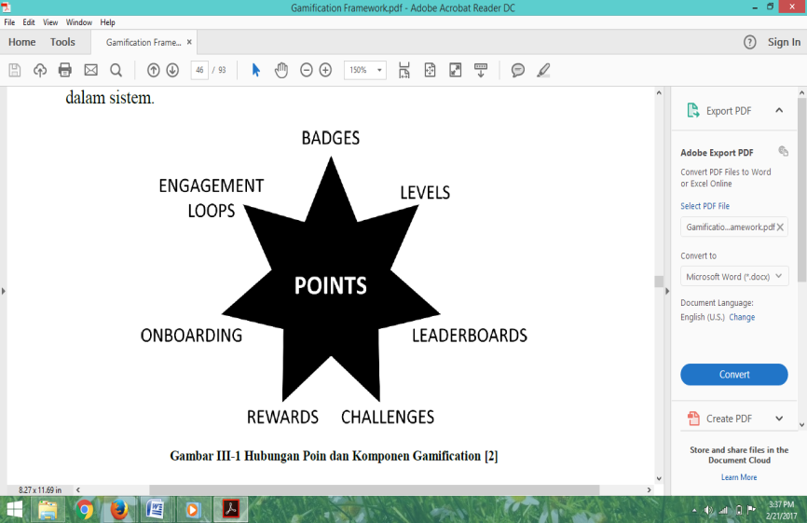

**Gambar 3.1 Komponen Gamifikasi**

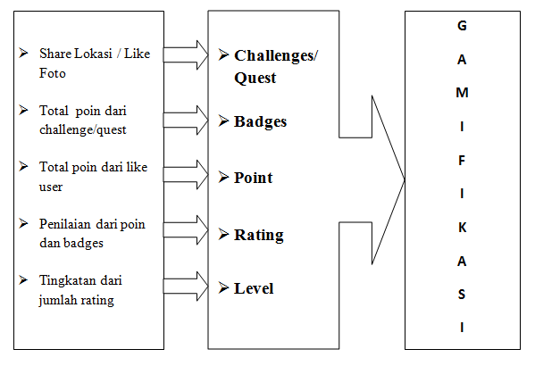

**Gambar 3.2 Skema Gamifikasi Aplikasi Profil Kota Bandar Lampung**

1. **Pembahasan**

**Table 4.1 Hasil Penerapan Peratingan Pada Komponen Gamifikasi**

|  |  |  |
| --- | --- | --- |
| No. | Strategi Gamifikasi | Hasil |
| 1. | *Challenges/Quest* | Gambar ini adalah tampilan challenges/quest pada aplikasi probalam ini yang merupakan tampilan misi yang harus dikerjakan oleh *user* yaitu share lokasi ataupun share foto, ketika user telah melakukan share lokasi maka user akan mendapatkan nilai dan nilai tersebut adalah *badges.* |
| 2. | *Badges* | D:\gmbar ta\badges.jpgBadges diraih ketika *user* telah melakukan *challenges/Quest* yaitu penginputan data share dan share photo objek tentang lokasi Bandar Lampung berdasarkan parameter. |
| 3. | Poin foto Favorit | D:\gmbar ta\like.png  Poin didapat ketika *user* pemilik akun telah melakukan *share* photo dan unggahan tersebut akan muncul pada halaman beranda yang akan di publis dan user lainnya dapat memberikan sebuah like foto user lainnya menyukai unggahan foto tersebut . |
| 4. | Hasil gambar untuk rating  *Rating* | Rating diraih dari hasil penggabungan nilai Badges dan Poin like foto. Rating ini merupakan reward dari aplikasi Profil Kota Bandar Lampung. |
| 5. | *Level* | Level terdapat 4 tingkatan dengan spesifikasi sebagai berikut :   1. ***Newbie***   *Range* poin : 1 -1000   1. ***Addict***   *Range* poin : 1001 – 10000   1. ***Geek***   *Range* poin : 10001 – 50000   1. ***Freak***   *Range* poin : lebih dari 50000 |

Berikut ini adalah hasil dari perancangan peratingan aplikasi profil kota Bandar lampung

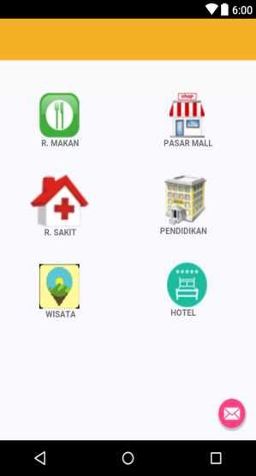

**Gambar 4.1 Halaman Utama**

Halaman Utama ini akan muncul setelah *user* berhasil melakukan *login*. Pada halaman ini terdapat tampilan 6 parameter yaitu rumah makan, pasar/mall, rumah sakit, pendidikan, wisata serta hotel.

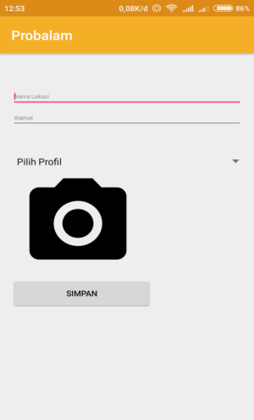

**Gambar 4.2 Halaman *Share* lokasi**

Gambar ini merupakan halaman *share* lokasi yang terdapat pada aplikasi profil kota Bandar Lampung, pada halaman ini pengguna dapat menambahkan lokasi terbaru berdasarkan keenam parameter yang disediakan. *Share* lokasi ini merupakan kegiatan yang ada didalam aplikasi, setiap *user* yang melakukan *share* akan mendapatkan nilai *badges***.**

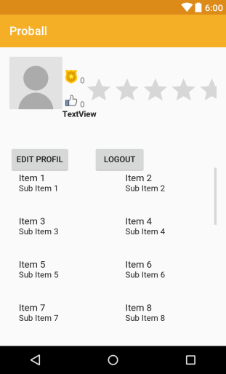

**Gambar 4.3 Halaman Profil User**

Halaman ini merupakan halaman profil *user*. profil *user* ini adalah identitas user sebagai akun pemilik ketika *user* telah melakukan registrasi dan telah mendapatkan akun *login*.

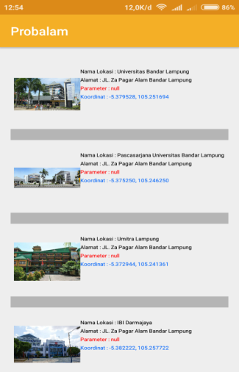

**Gambar 4.4 Halaman Beranda**

Halaman diatas merupakan halaman beranda pada aplikasi profil Kota Bandar Lampung . halaman beranda merupakan tampilan informasi foto yang telah di *share* oleh *user* untuk di *publish.* Halaman beranda ini terdapat keterangan nama lokasi ,alamat, parameter, serta titik koordinat lokasi.

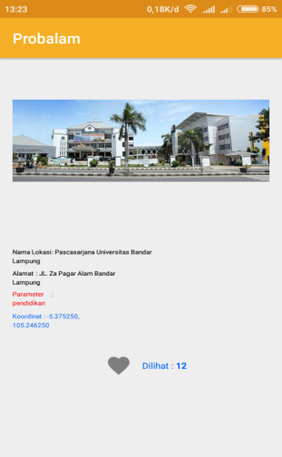

Halaman beranda merupakan bagian dari halaman beranda yang terdapat nama lokasi, alamat, parameter dan titik koordinat, halaman ini akan berfungsi untuk *user* mengetahui lebih detail foto yang telah diunggah pengguna serta menampilkan informasi parameter dari foto tersebut**.** Halaman ini juga memberikan informasi tentang berapa banyak foto dilihat oleh *user* lainnya serta user lain pun dapat memberikan poin jika user yang melihat menyukai foto tersebut.

**V. Kesimpulan Dan Saran**

**5.1 Kesimpulan**

1. Berdasarkan penerapan gamifikasi pada aplikasi profil Kota Bandar Lampung, pencapaian seperti *point, badges,* dan ratingdapat ditampilkan oleh *user*. Dengan menampilkan pencapaian rating yang didapatkan pengguna bisa meningkatkan perasaan bangga untuk tersendiri atas pencapaian yang dicapai.
2. Melibatkan pengguna untuk melakukan kegiatan di dalam aplikasi yaitu
3. melakukan *share* lokasi atau *share* foto dengan memberikan sebuah *badges*, *point*, dan *rating user* pada aplikasi profil Kota Bandar Lampung.

**5.2 Saran**

1. Dalam pengembangan aplikasi profil Kota Bandar Lampung selanjutnya dapat menambahkan aktivitas lainnya didalam aplikasi yang bisa lebih memotivasi pengguna untuk mendapatkan lebih banyak nilai *point* dengan tingkatan *rating* pada aplikasi probalam.
2. Penelitian ini hanya menggunakan objek yang terbatas di wilayah kota Bandar Lampung dan mencakup keenam parameter diantaranya Rumah Makan, Pasar Mall, Rumah Sakit, Pendidikan, Wisata dan Hotel. Selanjutnya dapat dikembangkan lagi dan diperluas lagi agar pengguna luar daerah Kota Bandar lampung mengetahui aplikasi ini.

**DAFTAR PUSTAKA**

Arif Prambayun, Mohamad Parozi(2015). Pola Perancangan Gamifikasi Untuk Membangun *Engagement* Siswa Dalam Belajar. Seminar Nasional Teknologi Informasi dan Multimedia, *ISSN : 2302-3805*

Asnawati, Galih Putra Kusuma (2011), Sistem Informasi Geografis (Sig) Fasilitas – Fasilitas Yang Ada Di Kota Bengkulu Berbasis *WEB.* Jurnal Media Infotama Vol. 7 No. 2 , ISSN 1858 - 2680

http://www.BandarLampung.go.id/pages/visi-dan-misi. Diakses pada pukul 15.00 WIB, tanggal 14 Oktober 2016.

http://bpbd.probolinggokab.go.id/id/berita/pemanfaatan-sig-systeminformation-geografis-untuk-mitigasi-bencana. Diakses pada pukul 10.00 WIB, tanggal 20 September 2016.

.http://monica.ilearning.me/tugas-akhir/bab-ii/. Diakses pada pukul 16.10 WIB, tanggal 23 November 2016.

http://repository.usu.ac.id/bitstream/123456789/43703/4/Chapter%20II.pdf. Diakses pada pukul 15.38 WIB, tanggal 23 November 2016.

http://repository.upi.edu/457/6/S_PKN_0901640_CHAPTER3.pdf. Diakses pada pukul 22.40 WIB, tanggal 02 Desember 2016

https://badgeville.com/wiki/Gamification#history. Diakses pada pukul 10.20 WIB, tanggal 24 November 2016

Johanna Pirker, Christian Gutl, dkk(2015) Enhancing Online And Mobile Experimentations Using Gamiﬁcation Strategies, IEEE

Kiki Supendi,Ari Setijadi Prihatmanto(2015). *Design And Implementation OF The Assesment Of Publik Officers Web Base With Gamification Method*. *International Conference On Interactive Digital Media (ICDM).*

Pranatha Widya Pradana, Feby Artwodini Muqtadiroh,dkk(2016). Perancangan Aplikasi Liva untuk Mengurangi *Nomophobia* dengan Pendekatan Gamifikasi. Jurnal Teknik ITS Vol. 5, No. 1 ISSN: 2337-3539

Sitaresmi Wahyu Handani, M. Suyanto, dkk(2016). Penerapan Konsep Gamifikasi Pada E-Learning Untuk Pembelajaran Animasi 3 Dimensi. Jurnal Telematika, ISSN : 1979 – 925X

Sugiyono. (2012) .Metode Penelitian Kuantitatif, Kualitatif. Bandung : Alfabeta

Supriyanto, Hilwadi Hindersah, dkk .(2015). Designing Gamification For taxi Booking System. *International Conference On Interactive Digital Media (ICDM)*